**Homilie – Tweede zondag van Pasen *(Beloken Pasen)* – jaar C 28.04.2019**

*Handelingen 5, 12-16 / Apokalyps 1, 9-11a.12-13.17-19 / Johannes 20, 19-31*

Bij de voorbereiding van mijn preek bleef ik hangen bij een zinnetje uit de eerste lezing uit de Handelingen van de Apostelen waarin verteld werd dat door de handen van de apostelen vele wondertekenen gebeurden. Steeds meer mensen begonnen te geloven in de Heer. En dan staat er: *‘Men bracht zelfs de zieken op straat; ze werden neergelegd, de een op een bed, de ander op een draagbaar, in de hoop dat als Petrus voorbijging tenminste* ***zijn schaduw op één van hen zou vallen****.’*

‘De schaduw van Petrus’, dat bleef bij me hangen. De mensen legden hun zieken langs de weg waar de leerlingen van Jezus zouden langskomen, want ze dachten dat het al zou helpen als de schaduw van Petrus over hen heen zou glijden. Zo ging dat, als we het boek Handelingen mogen geloven, in de eerste weken en maanden na de kruisdood van Jezus.

Op Goede Vrijdag was Jezus aan het kruis gestorven, met Pasen was Hij levend aan zijn leerlingen verschenen, en Hij bleef verschijnen, her en der, veertig dagen lang, zegt de schrijver van het boek Handelingen. Op dag veertig verscheen Hij een laatste keer voor Hij hemelwaarts ging, en tien dagen later, op het Wekenfeest, raakten de leerlingen vervuld van zijn Geest. Vanaf dat moment waren de leerlingen als het ware de belichaming van Jezus. Ze raakten mensen aan zoals Hij het had gedaan, heilzaam en vol van genade. Daar is de Kerk uit voortgekomen en zo is de Kerk ook bedoeld. Daarvoor zijn we hier op dit ogenblik samen, en daarvoor gaan we straks uiteen, de nieuwe week in: als doorgevers van de aanraking van Jezus, heilzaam en vol van genade.

De schaduw van Petrus – die woorden roepen ook de andere kant op: de schaduwzijde, de donkere kant van Petrus en de andere leerlingen. Dat ze nergens te bekennen waren toen Jezus werd gekruisigd. Dat ze van hun grote woorden niets hadden waargemaakt. In de week voor Goede Vrijdag hadden ze nog met elkaar overhoop gelegen over wie van hen de belangrijkste was. Als Jezus koning zou worden, wie zouden dan de ereplaatsen krijgen links en rechts van Hem – dat soort kwesties. En Petrus wist o zo zeker dat Hij zijn Heer nooit zou verloochenen. Al zou het hem zijn leven kosten.

Het is dus niet het meest betrouwbare team, die apostelen. Niet echt een solide firma. Dat is een kant van de Kerk waar we maar best eerlijk kunnen over zijn. We moeten vaststellen dat de Kerk, en wijzelf, het soms zomaar laten afweten. Dat we op momenten waarop het er op aan komt, nergens te bekennen zijn. Dat is ook de schaduw van Petrus, en misschien staat die haan op de kerktoren er ook wel om ons dááraan te herinneren. Waar was je dan, toen het nodig was?

Ik probeer me voor te stellen hoe die leerlingen van Jezus daar op die eerste Paasdag bij elkaar zitten. Het gerucht gaat dat de Heer is opgestaan, het graf is leeg, de vrouwen hebben Hem gezien. Wat moeten ze nu? Als het waar is, en Hij komt straks zomaar hier binnenwandelen, wat moeten ze dan zeggen? Wat gaat Hij tegen hén zeggen? Ze horen het al in gedachten: ‘Waar was je dan toen het nodig was?’ of ‘Waar bleven jullie nu met je grote mond?’ of ‘Stelletje bangerikken, wat valt me dat van jullie tegen!’

Ik kan me voorstellen dat ze graag nog wat bedenktijd hadden gehad, dat ze helemáál niet op een verschijning zaten te wachten. Nu nog niet. Want wat moet je zeggen? ‘Sorry’? De schaduw van de verloochening, de schaduw van Petrus hing zwaar over dat zaaltje. Ik vind het niet zo raar dat Tomas er niet bij was. De spanning, het zelfverwijt, de radeloze onmacht – dat houd je toch niet uit? Tomas was er even tussenuit gemoeten.

En toen kwam de opgestane Heer en Hij wenste hen vrede. Geen spoor van verwijt. Hij zegende hen, Hij blies op hen, Hij gunde hen zijn heilige Geest in de plaats van hun benauwde geest. Hij schiep een ruimte van vergeving waarin ze er mochten zijn. En Hij gaf hun de dienst van de vergeving mee. Met de waarschuwing erbij: *‘Als jullie iemands zonden vergeven, dan zijn ze vergeven; vergeven jullie ze niet, dan zijn ze niet vergeven.’*

Dat laatste moet wel als waarschuwing bedoeld geweest zijn: als je mensen niet vergeeft, blijven ze met hun schuld rondlopen. Dat is waarom Jezus met vergeving die ruimte is binnengekomen: om zijn leerlingen te bevrijden uit die gevangenis van zelfverwijt en schuldgevoel. Dat is wat ze straks, na Pinksteren, moeten gaan doorgeven. Niet de theorie maar de praktijk: vrede brengen, vergeving ademen.

De schaduw van Petrus – dat is dus niet meer de schaduw van zijn verraad. Petrus is aangeraakt met vergeving, hij is helemaal volgelopen met de vrede en genade van God. Zelfs zijn schaduw ademt vrede en goedheid. Ze zullen er die volle veertig dagen wel voor nodig gehad hebben, om langzaam te ontdooien. Om van geslagen honden bevrijde mensen te worden. Om rechtop te staan als geliefde kinderen van God, in plaats van krom te gaan onder hun eigen mislukking. Maar die verandering, dat is waarvoor Jezus verschenen is, dat is het werk van God in mensen. Dat is wat we elkaar gunnen en waartoe de Kerk geroepen is te belichamen: dat we bevrijde mensen mogen zijn, hier nu we samenzijn en straks als we uiteengaan.

[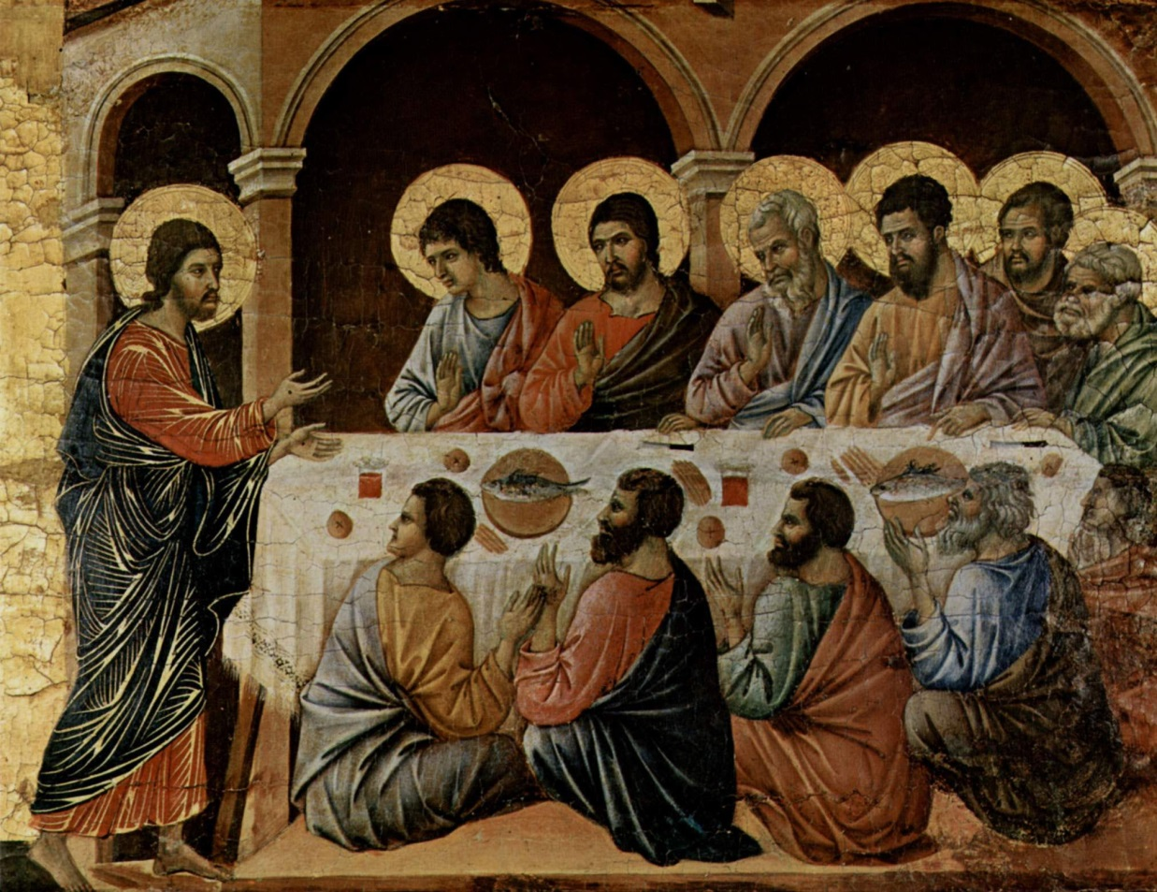](https://www.google.be/url?sa=i&rct=j&q=&esrc=s&source=images&cd=&cad=rja&uact=8&ved=&url=https%3A%2F%2Fwww.schoolplaten.com%2Fafbeelding-witte-donderdag-laatste-avondmaal-i22137.html&psig=AOvVaw2DOhHrUokSrlJcoXLY72wV&ust=1556379174989924)

*'Verschijning van Christus aan de apostelen', Duccio di Buoninsegna (ca. 1255-1319), Museo dell'Opera Metropolitana del Duomo Siena*

*Jan Verheyen – Lier*

*Tweede zondag van Pasen C – 28.4.2019*

*(Inspiratie: o.a. Tijdschrift voor verkondiging, Jg. 91 nr. 2 – maart/april 2019)*